重庆市万州区岩口复兴学校2012-2013学年八年级第一次月考物理试题及答案

（总分80分，考试时间80分钟。）
一、选择题（在每小题列出的四个选项中,只有一个正确的答案，每题3分，共24分）
1、有一种旅游项目，叫漂流。一叶扁舟，顺水而下，出没浪端谷底，惊险刺激。我们说坐在橡皮艇上的游客静止不动，所选的参照物是（ B ）
A.两岸山上的树 B.橡皮艇
C.河岸上的摄影记者 D.水中四处游动的鱼
2、某同学用分度值是1mm的刻度尺测一个物体的长度，先后用正确的方法测量三次，测得的数值分别是：13.46cm、13.44cm、13.44cm，测得的结果应表示为（ C ）
A.13.447cm B.13.44cm C.13.45cm D.13.46cm
3、 用刻度尺测量铁块的长度，如下图，方法正确的是（ D ）
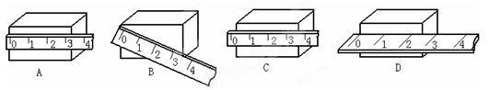
4、在下列计算过程中正确的是（ A ）
A. $3\text{.}0×{\text{10}}^{6}$cm=$3\text{.}0×{\text{10}}^{6}×{\text{10}}^{−2}$m=$3\text{.}0×{\text{10}}^{4}$m
B.15m==1.5×10⁷μm
C.$2\text{.}5$km=$2\text{.}5$km${\text{10}}^{4}$cm=$2\text{.}5×{\text{10}}^{4}$cm
D. $7\text{.}2$mm=$7\text{.}2$mm${\text{10}}^{−3}$=$7\text{.}2×{\text{10}}^{−3}$m
5、一个物体沿直线运动，它在第1 min内.第2 min内.第3 min内的路程都是300 m，在这3 min内做的是（ D ）
A.匀速直线运动 B.变速直线运动 C.变速运动 D.无法确定
6、下列关于速度的说法中，正确的是（ D ）
A.物体运动的路程越长，它的速度越大
B.物体运动的时间越长，它的速度越小
C. 速度大的物体通过的路程一定比速度小的物体通过的路程多
D.物体单位时间内通过的路程越小，速度越小。
7、小明同学用刻度尺测出一个物体的长度为110.5 mm，下面物体中最接近这个数值的是（ B ）
A.物理课本的厚度 B.一根粉笔的长度
C.黑板的长度 D.矿泉水瓶的高度

8、甲、乙两物体分别以2m/s和3m/s的速度，在同一水平路上向同一方向作匀速直线运动，问下列哪种物体作参照物时，甲物体的速度在数值上最小（ C ）
A.地球 B.迎面开来的汽车 C.乙物体 D.太阳

二、填空题（每空1分，共24分）
9、有一位科学家，他既是物理学家、天文学家、哲学家又是发明家，他改进了望远镜用来观测天空。他是近代实验物理学的开拓者，被誉为 “近代科学之父”。这位科学家是 伽利略 。
10、物理学中把物体位置的改变叫做 机械运动，同一物体是运动还是静止，取决于所选的 参照物 这就是运动和静止的 相对性 .
11、坐在温馨的物理考场，仔细想想:你平时走路的步幅约为50 cm ，上体育课时你跑100m所需时间约为16 s ，人跑步的速度大约是8 m/s 。(填上合适的物理量单位).
12、平直公路上行驶的汽车平均速度大约是20m/s ，表示的物理意义是:每秒内汽车运行的路程是20m ，行驶的速度相当于 72 km/h.速度是一个反映物体运动快慢的物理量。比较运动快慢的方法有两种，百米赛跑的过程中，比较快慢的方法是相同的时间比较路程，裁判在百米赛跑的终点处，比较快慢的方法是相同的路程比较运动的时间。
13、小明、小芳、小李同学骑自行车向北运动，其中小明、小芳速度相同，小李骑得最快，以小芳同学为参照物，路旁树木向南运动，小李向北运动，(填向北或向南)，小明处于静止状态(填运动或静止)。
14、甲、乙两车做匀速直线运动，若两车在相同时间内经过的路程之比是2:1，则速度之比为2:1. 若两车经过相同路程，则所用的时间之比是1：2 .
15、甲、乙、丙三辆小车同时、同地向同一方向运动，它们运动的图像如下图所示，由图像可知：运动速度相同的小车是甲和 丙 ；经过5s，跑在最前面的小车是 乙 ，它距后面的车的距离是 10m 。
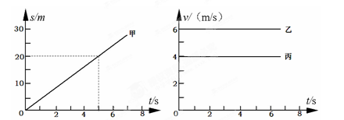

16、如图所示，是甲和乙运动的路程与时间关系图线。依照示例再写出两条有关的信息。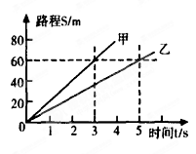
示例：甲和乙是同时出发。
信息一： 甲的速度是20 m/s
信息二： 甲的速度比乙快
17、2012年9月20日中国海军在南海实行实弹军演以彰现我国维护国家主权的实力，军演中导弹追打一飞机，导弹的速度为750 m/s，飞机的速度为700km/h，若导弹发射时，飞机离导弹发射处的距离为10km，[来源:学科网ZXXK]
则从导弹发射到击落飞机只需 1.8 s。（设飞机和导弹在同一直线上做匀速运动。）[来源:Zxxk.Com]
三、探究与实验(每空一分，共18分)
18、如图5所示，用刻度尺测物体的长度，则尺的分度值是1mm，
所测物体的长度是 3.80 cm。如图停表的读数是 3 min 37.5 s。
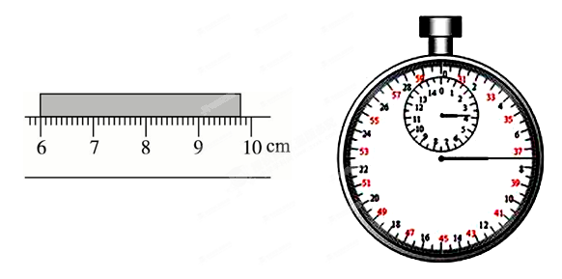
19、某同学欲测量一根细铜丝的直径，他的实验步骤如下：
A.将细铜丝拉直，用刻度尺测出细铜丝的长度l₁；
B.用刻度尺测出铅笔杆上铜丝绕圈总长度l₂；
C.用铜丝的长度除以铜丝的圈数，即得细铜丝的直径d；
D.将细铜丝紧密缠绕在铅笔杆上；[来源:Zxxk.Com]
E.数出缠绕在铅笔杆上细铜丝的圈n。
（1）以上步骤中，没有必要的步骤是A ，错误的步骤是C ，还缺少的步骤是：F.再多测几次，取平均值，减小误差。
（2）实验步骤的合理顺序应是 DEBCF 。

20、为了探究小球沿斜面下滑的速度是否变化？如何变化？小明按图完成了如下实验。
（1）按照实验过程，请补全数据记录及处理。（提醒：刻度尺的分度值为1cm,表格中要填数据哟）

路段 | 距离（cm） | 运动时间（s） | 平均速度（cm/s）
AB | 40.0 | 2 | 20
BC | 50．0 | 1 | 50
AC | 90．0 | 3 | 30
由上述实验数据分析可知，小球沿斜面下滑的速度 越来越快 _。(填越来越快或者越来越慢)
（2）该实验的原理是 V=S/t _
（3）斜面底部用金属片挡住，其设置的目的是便于准确地测出小车运动的时间。
（4）斜面选择的斜度不能过大，以免小车运动时间太短,
也不能过小，以免小车不能在斜面上运动下去。
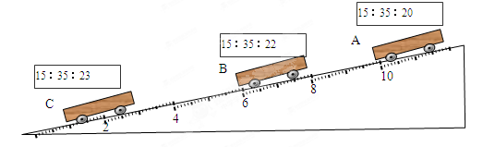

四、计算题（写出必要的文字说明，共14分）
21、如下图，轿车从万州往重庆方向匀速行驶．当到达A地时，车内的钟表显示为10时15分；到达B地时，钟表显示为10时45分。求：
①轿车从A地到B地的速度?（3分）
②若轿车仍以该速度继续匀速行驶，从B地到达重庆需要多长时间．（3分）

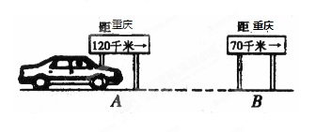[来源:Zxxk.Com]

答案：1、100 km/h，2、0.7h。

22、宜万铁路全长377公里，总投资225.7亿元。前身是川汉铁路，1909年由詹天佑主持开建，从宜昌往秭归修了20多公里就被迫停工。新中国成立后，经过反复勘测研究，2003年重新修建，绝大部分地域是喀斯特地貌山区，遍布岩溶、暗河等不良地质，世界上最复杂的地质。全线桥梁、隧道的总长度约278公里，有34座高风险的岩溶隧道，全球铁路独一无二，是我国铁路史上修建难度最大、公里造价最高、历时最长的山区铁路。2010年12月22日10时，宜万铁路在恩施举行首发仪式，正式通车。宜万铁路修建中最难是齐岳山隧道，如果一列火车长300 m，以72 km／h的速度通该
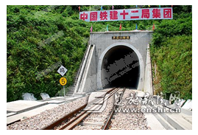
隧道，9分钟后通过，
求：
（1）齐岳山隧道的长度。（请注意考虑火车的长度。3分）
（2）下面是万州到宜昌的列车车次表，假如你要乘坐K1196次列车从万州到宜昌，请计算全程的平均速度是多少km／h。（计算结果保留一位小数，不考虑火车长度。3分）
车次 | 出发-到达 | 发时-到时 | 参考票价
K1048 | 万州 –  宜昌东 | 05:55 - 10:12 | 硬座 54 硬卧下 108
K1196 | 万州 –  宜昌东 | 08:35 - 13:05[来源:Zxxk.Com] | 硬座 54 硬卧下 108
T252/T249 | 万州 –  宜昌东 | 21:57 - 03:30 | 硬座 54 硬卧下 108
K1270/K1267 | 万州 –  宜昌东 | 15:33 - 19:38 | 硬座 54 硬卧下 108
K504/K501 | 万州 –  宜昌东 | 17:10 - 21:21 | 硬座 54 硬卧下 108
（3）请计算宜万铁路平均每km的造价大约是多少千万元。（计算结果保留一位小数，2分）
答案：1、10.5km。 2、83.8km／h 3、5986.7千万

